

**Об изменении и установлении границы (черты) села Дубовка Дубовского сельского округа Абайского района Карагандинской области**

Совместные постановление акимата Абайского района Карагандинской области от 8 июля 2025 года № 35/01 и решение Абайского районного маслихата Карагандинской области от 3 июля 2025 года № 36/340

      В соответствии с Земельным кодексом Республики Казахстан, Законами Республики Казахстан "Об административно-территориальном устройстве Республики Казахстан" и "О местном государственном управлении и самоуправлении в Республике Казахстан", акимат Абайского района ПОСТАНОВИЛ и Абайский районного маслихат РЕШИЛ:

      1. Изменить границу села Дубовка Дубовского сельского округа Абайского района Карагандинской области путем исключения 725,16 гектар, установив границу села Дубовка Дубовского сельского округа Абайского района Карагандинской области, общей площадью 6199,8443 гектар, согласно приложению к настоящему совместному постановлению и решению.

      2. Настоящее совместное постановление и решение вводится в действие по истечении десяти календарных дней после дня его первого официального опубликования.

|  |  |
| --- | --- |
| *Аким Абайского района* | *С. Оспанов* |
| *Председатель Абайского районного маслихата* | *Д. Сакенов* |

|  |  |
| --- | --- |
|  | Приложение  к совместному постановлению акимата Абайского района от  08 июля 2025 года № 35/01  и решению Абайского районного маслихата от 03 июля 2025 года  № 36/340 |

**Схема окружных границ села Дубовка Дубовского сельского округа Абайского района Карагандинской области**

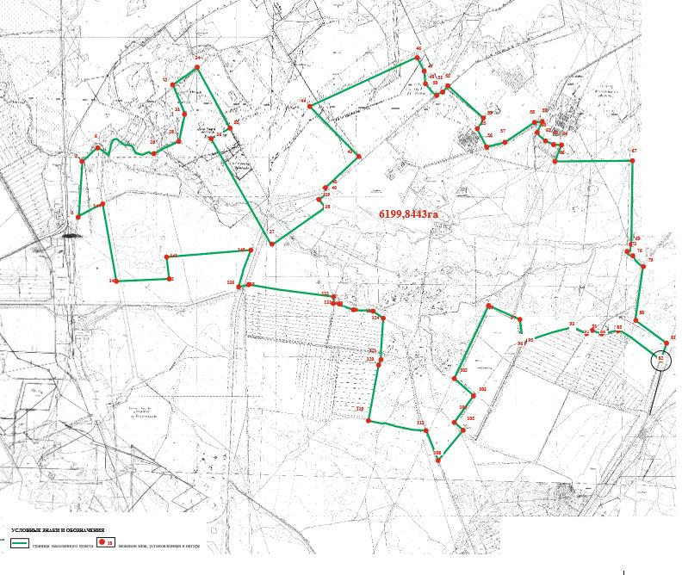

© 2012. РГП на ПХВ «Институт законодательства и правовой информации Республики Казахстан» Министерства юстиции Республики Казахстан